关于在全校团员青年中开展
“团章知多少”团章挑战赛的通知
各基层团委、团总支：
2018年6月29日，中国共产主义青年团第十八次全国代表大会通过了《中国共产主义青年团章程（修正案）》，为使全校团员青年更好地了解团章知识，根据中国共青团的工作部署，校团委决定开展“团章知多少”团章挑战赛。现将有关事项通知如下：
一、活动主题
“团章知多少”团章挑战赛
二、参加对象
全校团员青年
三、活动时间
2018年11月9日-11月30日
四、参赛流程
（1）关注微信公众号“共青团中央”，点击界面左下角“团旗团徽”中的“团章挑战赛”，进入界面参赛。
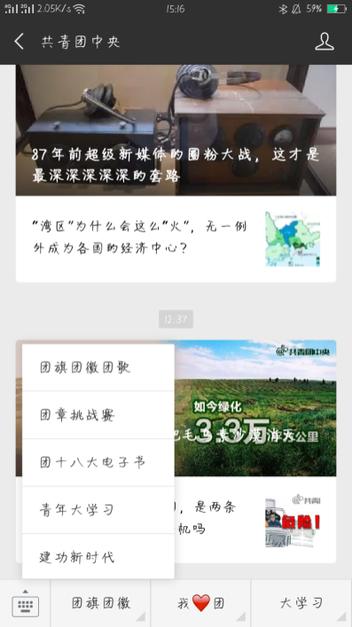

五、有关要求
1.高度重视，加强领导。各基层团委、团总支要高度重视，精心组织，认真部署。校团委将在竞赛结束后，按照参与率和平均分评选"优胜团支部"、按照个人得分排名评选"优秀个人"，并对表现优异的团支部和个人给予表彰。
2.加强宣传，广泛发动。要加大宣传力度，充分利用网站、微博、微信、广播、墙报、板报等手段，扩大活动影响力，使更多的团员青年参加到活动中来。

共青团河北师范大学委员会
2018年11月9日

